**令和６年度　空飛ぶクルマ都市型ビジネス化支援事業　委託業務仕様書**

**【委託業務名称】　令和６年度　空飛ぶクルマ都市型ビジネス化支援事業**

**【履行期間】　契約締結日～令和７年３月31日**

**１．事業趣旨・目的**

大阪府では、令和４年３月に策定した「空の移動革命社会実装に向けた大阪版ロードマップ」に基づき、2025年大阪・関西万博を契機とした空飛ぶクルマの運航の実現と、その後のビジネス化をめざして取組みを進めているところです。ビジネス化を進めるにあたっては、大阪を中心とした関西一円で空飛ぶクルマの運航の基盤となる離着陸場の整備が不可欠です。そのため、令和５年度は離着陸場の整備を検討する企業の参入意欲向上を図ることを目的に、「空飛ぶクルマ離着陸場ガイドブック」を作成しました。今年度は、万博後の大阪・関西における空飛ぶクルマの運航ネットワークの形成に向け、関連ビジネスへの参入を希望する事業者の具体的な取組みを支援する事業を実施するものです。

（注１）空飛ぶクルマとは、電動化、自動化といった航空技術や垂直離着陸などの運航形態によって実現される、利用しやすく持続可能な次世代の空の移動手段です。

参考：国土交通省HP（https://www.mlit.go.jp/koku/content/001739488.pdf）

**【参考１：空の移動革命社会実装に向けた大阪版ロードマップ／アクションプラン】**

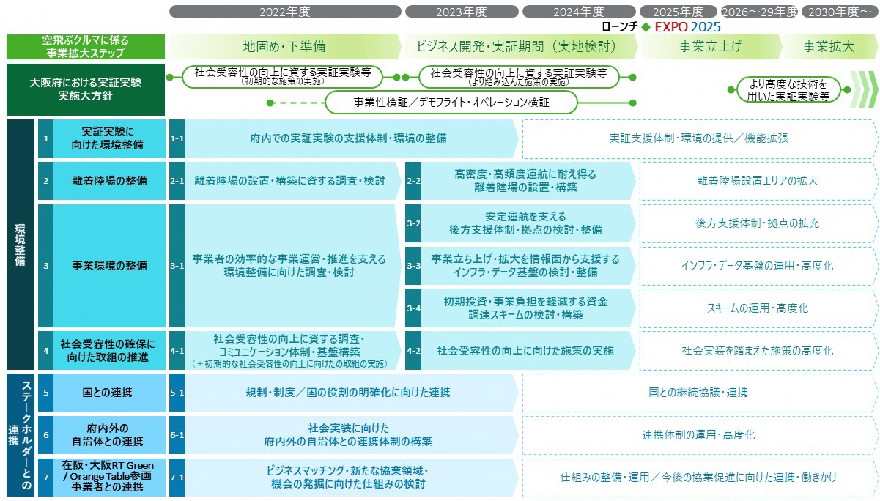

　各アクションプランの詳細は、以下の大阪府ホームページから確認をお願いします。

<https://www.pref.osaka.lg.jp/energy/osakaroadmap/index.html>

**２．委託業務の内容**

　多種多様な事業者の府内における空飛ぶクルマ離着陸場関連ビジネスへの参入意欲を高めるため、「令和５年度　空飛ぶクルマ社会実装事業環境調査業務」にて作成した「空飛ぶクルマ離着陸場ガイドブック」（以下「ガイドブック」という。）の効果的な活用方法に関する調査・分析を行うとともに、分析結果に基づいてセミナー・個別相談会（以下「セミナー等」という。）を実施することにより、ビジネス化に向けた具体的な支援を行う。また、参入事業者の拡大に繋げるため、ビジネス化に向けた課題を整理する。

（１）セミナー等開催に向けたターゲット事業者の調査・分析

　①内容

　・大阪・関西で空飛ぶクルマ離着陸場関連ビジネスに参入可能性が見込まれる事業者（以下、「ターゲット事業者」という）及びターゲット事業者が存在すると見込まれる業種を調査・分析し、その結果を取りまとめた報告書を作成する。

　・調査・分析の結果、ターゲット事業者をリストアップし、11月中旬と年度末の２回、一覧表にまとめ、大阪府に提出する。

　②留意事項

　・ターゲット事業者としてリストアップの対象とするのは、大阪・関西において空飛ぶクルマ離着陸場の整備を具体的に検討する可能性のある事業者とすること。なお、大阪府が事業者に直接連絡する可能性があることを踏まえて選定すること。

・セミナー等の開催方法の検討にあたっては、業種ごとに効果的なアプローチを検討し、セミナー等の情報が的確に届けられ、かつ、集客につながる提案をすること。

　・事業実施にあたって、ガイドブックの内容に関して制度上の不明点があった場合には、提案事業者の責任において確認すること。

・ターゲット事業者の調査・分析は、令和６年11月20日（水）までに完了させ、大阪府に中間報告書を提出すること。なお、報告形態については別途協議する。

・セミナー等の開催を念頭に置いて、ターゲット事業者の調査・分析を行うこと。

・ターゲット事業者のリストアップについては、11月20日時点で30社、年度末時点で100社以上を目標とすること。

・提出するターゲット事業者の一覧表は、事業者の参入希望地域で整理し、そのうち大阪・関西に事務所・事業所を有する事業者を６割以上とすること。また、大企業のみならず、大阪・関西に拠点を置く中小企業を含むよう選定すること。

・ターゲット事業者のリスト化にあたっては、（２）で実施するセミナーや個別相談会に参加した事業者のうち、事業化に向けて具体的な検討をしている事業者も加えること。

|  |
| --- |
| 【提案を求める事項】   1. 調査分析の手法及び内容について、独自の知見やノウハウを活かして、具体的に提案すること 2. 参入の見込みがある事業者及び業種の選定理由を具体的に示すこと 3. ターゲット事業者をリストアップする手法・独自のネットワーク等を具体的に提案すること |

（２）ガイドブックを活用したセミナー及び個別相談会の実施

　①内容

　・ガイドブックを活用したセミナーを５回以上開催する。

　・ターゲット事業者に対し、それぞれが抱える課題を明らかにし、事業化の検討を促進するための個別相談会を実施する。

②留意事項

　・セミナーの開催形態については、原則対面での実施とする。オンラインで実施する場合には、大阪府と協議のうえ実施すること。

・①に記載のセミナー回数とは別に、大阪府が指定するイベントにおいて１回以上（12月頃を想定）実施すること。

・個別相談会については、必ず対面での実施とすること。

・個別相談会は必ずしもセミナーと同日開催しなくてはならないものではなく、ターゲット事業者が抱える課題の明確化と事業化検討の促進という目的に照らし、最も効果的と見込まれるタイミングで開催するものとする。

　・セミナーの資料作成にあたっては、ガイドブックの内容をベースに、業種ごとの状況を踏まえた説明用資料を作成すること。また、国土交通省航空局がホームページで公表している空飛ぶクルマに関する基準の検討を踏まえながら実施すること。

・個別相談会では、事業者が抱える課題や疑問点の解決に資するような具体的な方向性を示すこととし、それを実現できる体制を整えること。

　・業種別の展示会等の機会を活用してセミナー等を実施するなど離着陸場の整備促進に向け、効果的・効率的な内容となるよう工夫すること。

　・事業の実施にあたっては、大阪府と十分に協議したうえで、その内容を決定すること。

　・事業の効果を高めるため、委託料とは別に財源確保（事業協賛、広告協賛 etc.）を行うなど、⼯夫を凝らした事業の実施も可能とする。ただし、確保した財源については、本事業に充当することとし、他の事業に充当することはできない。

・ガイドブックの内容を十分に理解したうえで事業を実施すること。

・セミナー開催にあたり、より多くの事業者の参加が見込めるような広報事業を実施するとともに、広報用のパネルをセミナー等の開催に間に合うように２枚作成する。

・広報用パネルの作成にあたっては、１枚は大阪・関西における空飛ぶクルマネットワークの将来的な広がりを示す内容とすること。もう１枚はセミナー等の開催を周知するための内容とすること。ただし、大阪府と十分に協議したうえで、その内容を決定するものとする。

・広報パネルについては、図表やイラスト等、視覚的要素を効果的に活用し、読み手に分かりやすい形で表現すること。

・パネルの作成やガイドブック、パンフレットの増刷にあたっては、大阪府と協議のうえ決定すること。また、制作物の協議にあたっては、内容の修正も含め、十分な期間を確保すること。

・広報事業の実施にあたっては、「令和５年度　空飛ぶクルマ社会実装事業環境調査業務」において作成したパンフレットも活用し、効果的に実施すること。

・本事業で使用するガイドブックのうち、大阪府から提供する部数は上限を500部とすることから、これを超えて必要な場合には委託料の中で増刷をすること。なお、パンフレットについては、少なくとも1,000部は受託事業者において準備することとし、広報等の実施内容に応じて必要な部数を印刷すること。

|  |
| --- |
| 【提案を求める事項】   1. 大阪・関西における離着陸場の整備促進につながるよう、創意工夫を凝らした実施内容を提案すること 2. （１）の提案で示した業種について、それぞれの状況に応じて具体的なセミナー等の開催方法・回数・時期等を提案すること |

（３）ビジネス化に向けた課題の整理・報告

①内容

・セミナー参加事業者等からヒアリングを行うとともに、個別相談会で出た課題や質問についてまとめる。

・本事業を通じて把握した課題を含め、空飛ぶクルマのビジネス化における課題を抽出。

・課題について整理し、独自の知見を活かして解決策を調査・提案し、大阪府と協議のうえ、報告書に取りまとめる。

・報告書のうち、事業者の支援につながる課題と解決策をまとめた質問集（FAQ）を作成。

②留意事項

・課題の抽出にあっては、ヒアリングや個別相談会だけでなく、事業実施を通じて把握した課題を含め、幅広く抽出すること。

・抽出した課題について、離着陸場の形態（地上・高架等）ごとで、費用・敷地・強度・環境・設計・設備等の項目に分類し整理を行う。

・課題の抽出及び整理にあっては、少なくとも上記形態・項目については必ず含むものとすること。

・解決策にあっては、独自の知見や調査した結果を盛り込むこと。

・報告書の形式は問わないが、上記内容について個社名を明らかにしまとめること。

・課題の整理と解決策の提案について取りまとめたものを令和７年1月までに、質問集（FAQ）に関しては令和７年２月末までに大阪府に提出すること。

・質問集は一問一答形式にし、参入を希望する者が分かりやすい文言を用い、公表を前提としたものとすること。

・個社情報を含むため、報告書の内容については大阪府以外に共有せず、質問集を活用する場合は大阪府と協議のうえ行うこと。

|  |
| --- |
| 【提案を求める内容】   1. ビジネス化における課題と解決策をまとめた報告書の作成において、独自の知見や調査結果を盛り込み、具体的に提案すること。 2. 作成する報告書の具体的なイメージを提案すること。 |

（４）業務スケジュール及び実施体制等

・（１）～（３）の業務について、契約締結時期（８月下旬を予定）から令和７年３月末までの実施スケジュールを示すこと。

・（１）～（３）の業務を確実かつ効果的に実施できる適切な人員体制を確保すること。また、業務担当者への指導・助言、マネジメントを行う業務統括者を配置し、スケジュール管理を適切に行うとともに、コンプライアンスや個人情報保護、守秘義務の遵守に関する管理を的確に行うこと。

|  |
| --- |
| 【提案を求める事項】   1. 業務の実施スケジュールを具体的に提案すること。 2. 業務実施体制を提案すること（府の許可を得て業務の一部を再委託する場合には、再委託を予定している業務の範囲・内容を明確にすること）。 3. 本業務を受託するにあたっての提案事業者の強み（本事業の内容にかかる知見、類似事業の実績・経験、業務遂行能力等を有するスタッフの有無など）を記載すること。 |

（５）業務運営にあたっての留意事項

・国土交通省が令和５年12月に公表した「バーティポート整備指針」及びガイドブックの内容を十分理解したうえで業務を実施すること。

・最優秀提案事業者に選定されたことを以て、提案業務の実施が確定するものではなく、実施内容については、大阪府と協議を行いながら真摯に履行すること。

・チラシやホームページ、実施状況などを外部に公表する場合などにあっては、その詳細について、あらかじめ大阪府と協議すること。

・広報媒体の作成にあたっては、色覚障がいのある人や高齢者などに配慮した印刷物を作成すること。

（参考）：「色覚障がいのある人に配慮した色使いのガイドライン」

<https://www.pref.osaka.lg.jp/koho/shikikaku/>

・また、男女共同参画の視点を踏まえた内容とすること。

（参考）：「男女共同参画社会の実現をめざす表現ガイドライン」

<https://www.pref.osaka.lg.jp/danjo/danjo/hyougen.html>

・業務の実施にあたっては、月２～３回程度、大阪府との定例会議を開催し、業務の進捗状況についての報告や事業実施にあたっての協議等を行うこと。また、会議を通じて、関係職員が常に業務の運営方針を共有するとともに、コミュニケーションの促進を図り、日頃の課題に関する意見交換を行うことにより、効果的・効率的な業務の遂行に努めること。

**３．委託費の上限**

　委託費の総額は10,000千円（消費税及び地方消費税を含む。）を上限とする。

**４．委託業務の一般原則**

（１）業務の遂行に当たっては、常に公正かつ中立的な姿勢を保つことを心がけるものとする。

（２）本事業の実施で得られた成果、情報（個人情報を含む）等については大阪府に帰属する。

（３）業務の主要部分の再委託は禁止とする。なお、業務の一部について再委託の必要が生じた場合は事前に大阪府と協議するとともに、その決定に従うこと。

**５．委託業務の運営**

受託事業者は、会計に関する諸記録を整備し、各会計年度終了後５年間保存するものとする。

**６．委託業務の報告**

受託事業者は、契約締結後、適宜、実施状況を書面等により、大阪府に報告するものとする。なお、進捗状況に応じて、大阪府が業務実施計画の見直しを求める場合は対応すること。

また、業務期間終了後、直ちに業務及び収支内訳の内容がわかる書類を大阪府に提出すること。

**７．経費の取扱い**

・本業務の経費は、人件費、事業費、一般管理費とする。本業務の経費で他の業務の経費をまかなってはならない。

・経費のうち、人件費、事業費については、実費弁済（事業者が実際に支払った経費分だけの請求を認める。）の考え方を取ることとする。また、本業務のために支出した全ての人件費、事業費について、給与明細、公的証明書、領収書等の各種証拠書類の提示を求める。

※人件費は実際に支給した給与額等（給与明細等で証明できる額）の積み上げで積算(精算)することとし、いわゆる単価方式（例：支給実績に関わらず、主任研究員は１日 60,000 円で一律計上する。）は認めない。

・本業務を行うに必要な経費であって、当該業務に要した経費としての抽出・特定が困難なものについて、以下の計算方法により算出した範囲内とする。

一般管理費＝（人件費＋事業費）×一般管理費率

※一般管理費率は、受託者の内部規定などで定める率または合理的な方法により算定したと認められる率とするが、10％を超えることはできない。

**８．その他**

（１）本仕様書については、公募型プロポーザル方式による事業者選定の結果、最優秀提案者となった者と府との間で再度協議したうえで、双方の合意が得られた内容に修正したうえで、契約時に契約書に必要な書類とともに添付する。

（２）本事業を実施するにあたり、仕様書に明示なき事項や疑義が生じた場合は、大阪府と受託事業者とで協議の上、業務を遂行すること。

（３）企画提案及び契約手続きにおいて用いる言語は日本語、通貨は日本円とする。

（４）業務の実施にあたっては、効果的に成果をあげるため、大阪府と十分協議を行いながら進めること。また、本事業に必要な関係者との調整を行うこと。

（５）あらかじめ大阪府と調整したスケジュールで業務を行うこと。

（６）納品が必要なものについて、納品日及び納品形式は別途協議し、納品場所は大阪府の指定する場所とする。

（７）報告書等は、紙媒体に加え、電子媒体（電子媒体：Word形式及びPDF形式、CD－ROM等２枚）も提出すること。

　なお、報告書等の著作権（著作権法第27条及び第28条に定める権利を含む。）は、大阪府に譲渡するものとし、作成者は著作者人格権を行使しないこと。

（８）本業務を通じて知り得たビジネスプラン及び企業情報は、守秘義務により外へ漏らしてはならない。本委託事業の終了後においても同様とする。

（９）個人情報の取扱いについては、公募要領特記仕様書Ⅱ個人情報取扱特記事項を遵守すること。